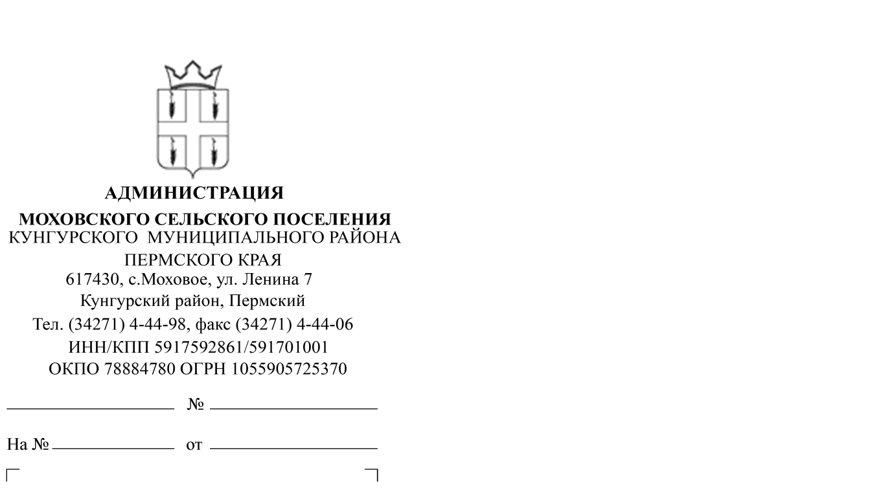

О публикации информации о предоставлении в собственность земельных участков

Опубликовать 15.04.2016 г. на официальном сайте администрации Моховского сельского поселения информацию о предоставлении земельных участков в собственность, согласно приложению 1.

Глава Моховского
сельского поселения В.Н. Мальцев

Семеновских С.С.,
8(34271)4-45-13
Приложение 1

В соответствии со ст. 39.3, 39.6, 39.18 Земельного Кодекса РФ, администрация Моховского сельского поселения Кунгурского муниципального района (адрес: Пермский край, Кунгурский район, с. Моховое, ул. Ленина, д. 7, 2 этаж, кабинет ведущего специалиста по имуществу, землеустройству и градостроительству, приемные дни для ознакомления с материалами и подачи заявлений: понедельник, вторник, четверг, с 8:00 часов до 17:00 часов, обед с 12:00 до 13:00 часов) извещает население о предстоящем предоставлении земельных участков:
с кадастровым № 59:24:1630101:984, адрес: Пермский край, Кунгурский район, д. Поповка, категория: земли населенных пунктов, разрешенное использование: личное подсобное хозяйство, площадью 1631 кв.м., в собственность;
с кадастровым № 59:24:1590101:215, адрес: Пермский край, Кунгурский район, д. Кисели, ул. Нагорная, д. 5, категория: земли населенных пунктов, разрешенное использование: личное подсобное хозяйство, площадью 1250 кв.м., в собственность;
с кадастровым № 59:24:1590101:216, адрес: Пермский край, Кунгурский район, д. Кисели, ул. Нагорная, д. 3, категория: земли населенных пунктов, разрешенное использование: личное подсобное хозяйство, площадью 1250 кв.м., в собственность;
с кадастровым № 59:24:1590101:213, адрес: Пермский край, Кунгурский район, д. Кисели, ул. Нагорная, д. 1, категория: земли населенных пунктов, разрешенное использование: личное подсобное хозяйство, площадью 1500 кв.м., в собственность;
с кадастровым № 59:24:1590101:217, адрес: Пермский край, Кунгурский район, д. Кисели, ул. Полевая, д. 2а, категория: земли населенных пунктов, разрешенное использование: личное подсобное хозяйство, площадью 1100 кв.м., в аренду на срок 20 лет;
Граждане или крестьянские (фермерские) хозяйства, заинтересованные в предоставлении земельных участков, в течение тридцати дней соответственно со дня опубликования и размещения извещения могут подавать заявления о намерении участвовать в аукционе по продаже либо аренде таких земельных участков.

